仲恺农业工程学院实验报告纸

自动化 （院、系） 自动化 专业 214 班 组 课

学号：202121724408 姓名：呙凯锋 实验日期:2023.5.20 教师评定
- 实验目的：

1、掌握TTL、CMOS集成电路输入电路与输出电路的性质。
2、掌握集成逻辑电路相互衔接时应遵守的规则和实际衔接方法。

二、实验原理：
1、TTL 电路输入输出电路性质:
当输入端为高电平时，输入电流是反向二极管的漏电流，电流极小。其方向是从外部流入输入端。
当输入端处于低电平时，电流由电源 V_{CC}经内部电路流出输入端，电流较大，当与上一级电路衔接时，将决定上级电路应具的负载能力。高电平输出电压在负载不大时为3.5V 左右。低电平输出时，允许后级电路灌入电流，随着灌入电流的增加,输出低电平将升高，一般LS系列TTL电路允许灌入 8mA电流，即可吸收后级 20个LS 系列标准门的灌入电流。最大允许低电平输出电压为0.4V。
同时TTL电路驱动CMOS电路时，由于CMOS电路的输入阻抗高，故此驱动电流一般不会受到限制，但在电平配合问题上，低电平是可以的，高电平时有困难，因为TTL 电路在满载时，输出高电平通常低于CMOS电路对输入高电平的要求，因此为保证TTL输出高电平时，后级的CMOS电路能可靠工作，通常要外接一个提拉电阻R，使输出高电平达到3.5V以上,R的取值为2～6.2K 较合适，这时TTL后级的CMOS电路的数目实际上是没有什么限制的。
2、CMOS电路输入输出电路性质
一般CC系列的输入阻抗可高达 10^{10Ω}，输入电容在5pf 以下，输入高电平通常要求在3.5V以上，输入低电平通常为1.5V以下。因CMOS电路的输出结构具有对称性，故对高低电平具有相同的输出能力，负载能力较小，仅可驱动少量的 CMOS 电路。当输出端负载很轻时，输出高电平将十分接近电源电压;输出低电平时将十分接近地电位。

- 实验所需器材：
l、+5V 直流电源 2、逻辑电平开关
3、逻辑电平显示器 4、逻辑笔
5、直流数字电压表 6、直流毫安表
7、74LS00*2 CC4001 74HC00
电 阻:100Ω 470Ω 3KΩ
电位器:47K 10K 4.7K

- 实验内容:
测试TTL电路74LS00及CMOS电路CC4001的输出特性

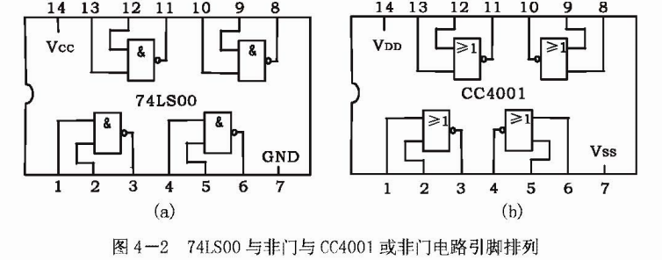

测试电路如图4-3所示，图中以与非门 74LS00 为例画出了高、低电平两种输出状态下输出特性的测量方法。改变电位器 R的阻值，从而获得输出特性曲线，R为限流电阻。
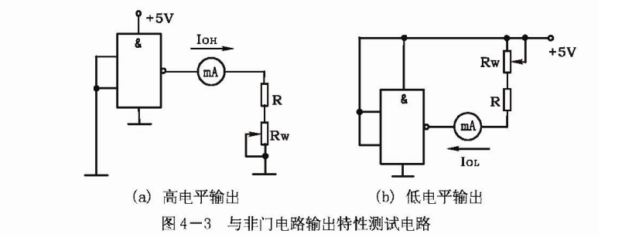

(1)测试TTL电路74LS00的输出特性
在实验装置的合适位置选取一个14P 插座。插入74LS00，R取为100Ω，高电平输出时，R_{W}取47KΩ，低电平输出时,R取10KΩ,高电平测试时应测量空载到最小允许高电平(2.7V)之间的一系列点将所得数据记录在表2-5。
(2)测试 CMOS 电路CC4001的输出特性
测试时R_{W}取为470Ω，R取4.7KΩ，低电平测试时应测量从空载到输出电平升到0.4V为止的一系列点。将所得数据记录在表2-6。
（3）TTL电路驱动CMOS 电路
用74LS00的一个门来驱动CC4001的四个门，实验电路如图4-1，R取3K2。测量连接3K与不连接3K 电阳时 74LSO0的输出高低电平及CC4001的逻辑功能，测试逻辑功能时，可用实验装置上的逻辑笔进行测试，逻辑笔的电源+V。接+5V，其输入口1NPVT 通过一根导线接至所需的测试点。并将所得数据记录在表2-7。

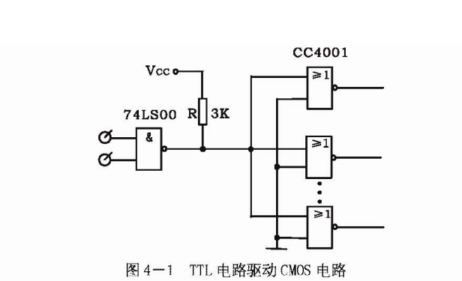

- 实验数据结果与处理：
表2-5

输出电平（V）/V | 3.67 | 3.64 | 3.62 | 6.57 | 3.51 | 3.45 | 3.35 | 3.32 | 3.24 | 3.20 | 2.92 | 2.72 | 2.70
电流(I)mA | 0.06 | 0.07 | 0.07 | 0.09 | 0.1 | 0.11 | 0.21 | 0.42 | 1.75 | 3.23 | 7.36 | 9.36 | 9.54

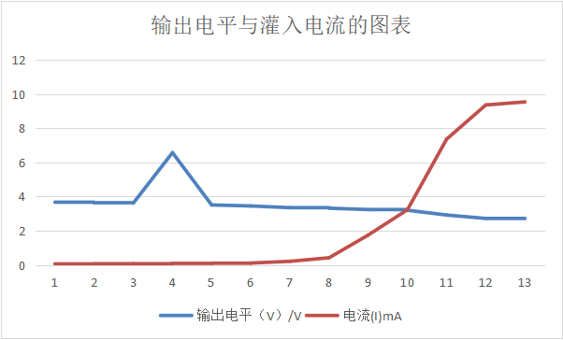不难发现当输出电平小于一定值的时候灌入电流突然增大

表2-6
输出电平（V） | 0.13 | 0.14 | 0.16 | 0.21 | 0.24 | 0.27 | 0.30 | 0.35 | 0.37 | 0.39
电流（I）/mA | 0.45 | 0.53 | 1.15 | 3.47 | 4.7 | 6.73 | 8.53 | 11.49 | 12.38 | 13.82

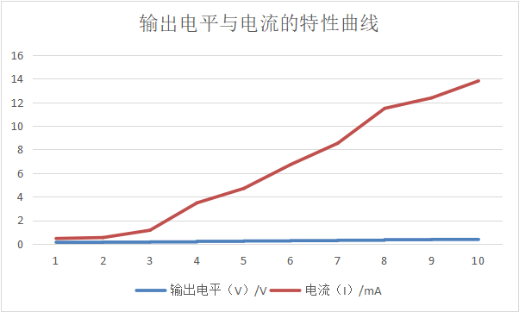低电平输出时电位确实接近地电位

表2-7
TTL驱动CMOS电路 |  | 输出
输入 | 输出 | 或非1 | 或非2 | 或非3 | 或非4
0 0 | 1 | 0 | 0 | 0 | 0
0 1 | 1 | 0 | 0 | 0 | 0
1 0 | 1 | 0 | 0 | 0 | 0
1 1 | 0 | 1 | 1 | 1 | 1

- 心得体会
本次实验测量的是74LS00和CC4001两块芯片的输出特性，接线的时候因为需要接万用表并且还要接电阻弄得我们一开始对整个实验一筹莫展，不过好在在老师的指导下，我们发现了可以使用实验箱上自带的电压表进行实验，最终实验得以顺利进行。并且我们通过询问老师得知CC4001芯片里面是有四个或非门电路的，一开始我们还不知道，以为要用一个74LS00芯片去驱动四个CC4001芯片，因此通过这次实验，我不仅顺利的完成了实验，同时又学到了不少新知识。

